1、课程名称：引用传递进阶分析

2、知识点

2.1、上次课程的主要知识点
this关键字

2.2、本次预计讲解的知识点
讲解三道引用传递的范例。

3、具体内容（★★★★★）
引用传递是整个Java的精髓，也是所有初学者最难学的地方。下面通过三道程序来进行引用传递分析。
范例：第一道引用范例
class Demo {
private int num = 10 ;
public Demo(int num) {
this.num = num ;
}
public void setNum(int num) {
this.num = num ;
}
public int getNum() {
return this.num ;
}
}
public class TestDemo {
public static void main(String args[]) {
Demo demo = new Demo(100) ;
fun(demo) ;
System.out.println(demo.getNum()) ;
}
public static void fun(Demo temp) {
temp.setNum(30) ;
}
}
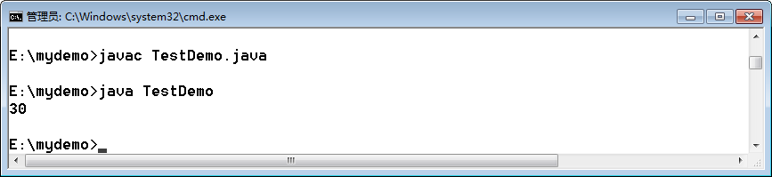
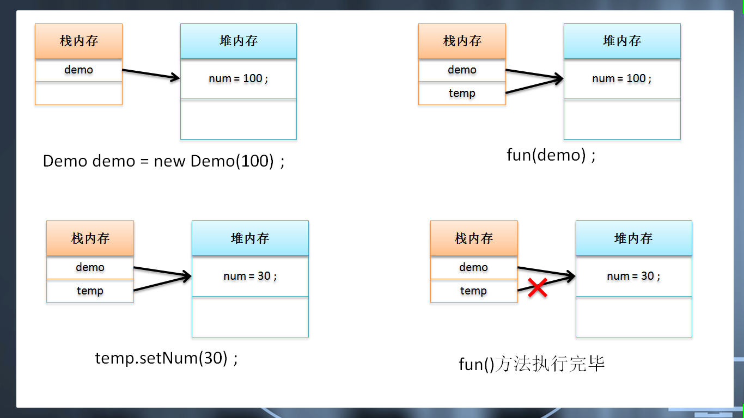
范例：第二道引用传递
public class TestDemo {
public static void main(String args[]) {
String str = "hello" ;
fun(str) ;
System.out.println(str) ;
}
public static void fun(String temp) {
temp = "world" ;
}
}
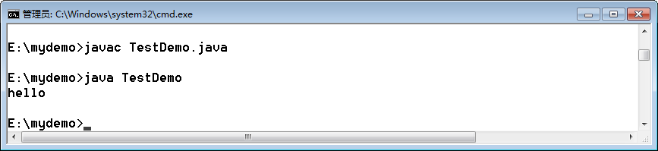
字符串一旦声明则不可改变，字符串对象内容的改变依靠的是引用的改变实现的。
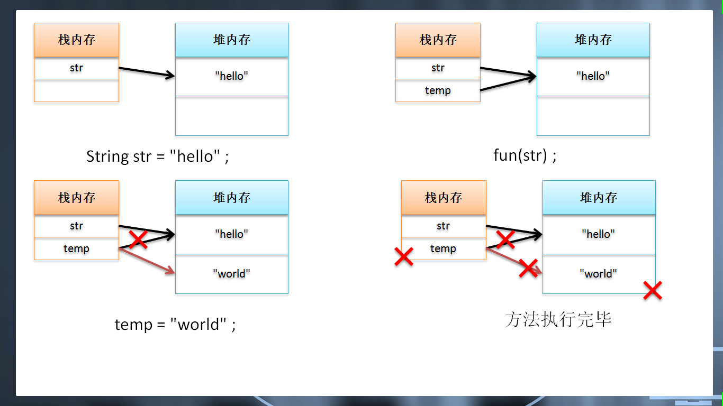
如果觉得以上的代码看起来很麻烦，那么不如换一个思路：不要把String当成引用类型，而只当成基本数据类型。
public class TestDemo {
public static void main(String args[]) {
int str = 10 ;
fun(str) ;
System.out.println(str) ;
}
public static void fun(int temp) {
temp = 30 ;
}
}
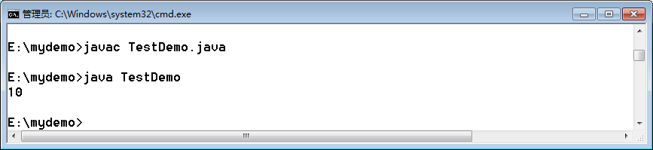
范例：第三道引用范例
class Demo {
private String msg = "Hello" ;
public Demo(String msg) {
this.msg = msg ;
}
public void setMsg(String msg) {
this.msg = msg ;
}
public String getMsg() {
return this.msg ;
}
}
public class TestDemo {
public static void main(String args[]) {
Demo demo = new Demo("world") ;
fun(demo) ;
System.out.println(demo.getMsg()) ;
}
public static void fun(Demo temp) {
temp.setMsg("MLDN") ;
}
}
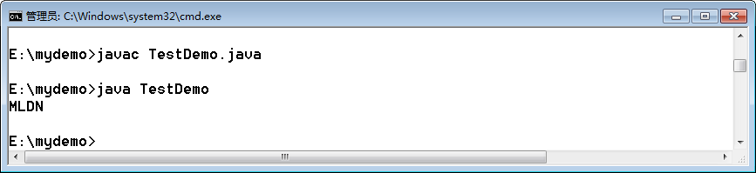
对于此时的问题给出两种分析模式。
第一种：把String当成基本数据类型那样分析
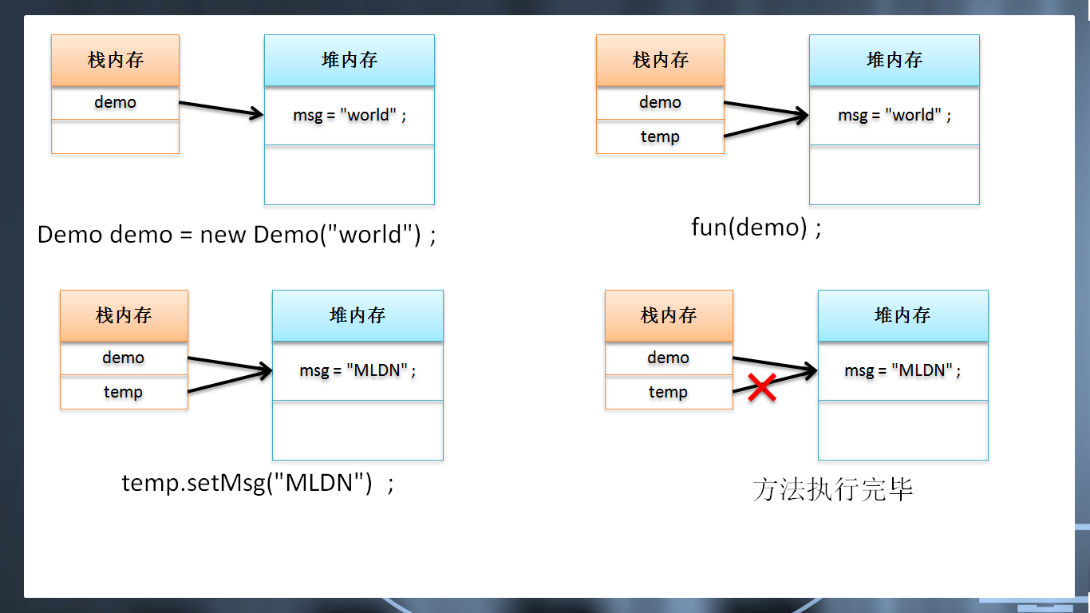
这样的描述严格来讲并不标准。毕竟String属于引用数据类型，所以应该按照严格的方式来进行描述。
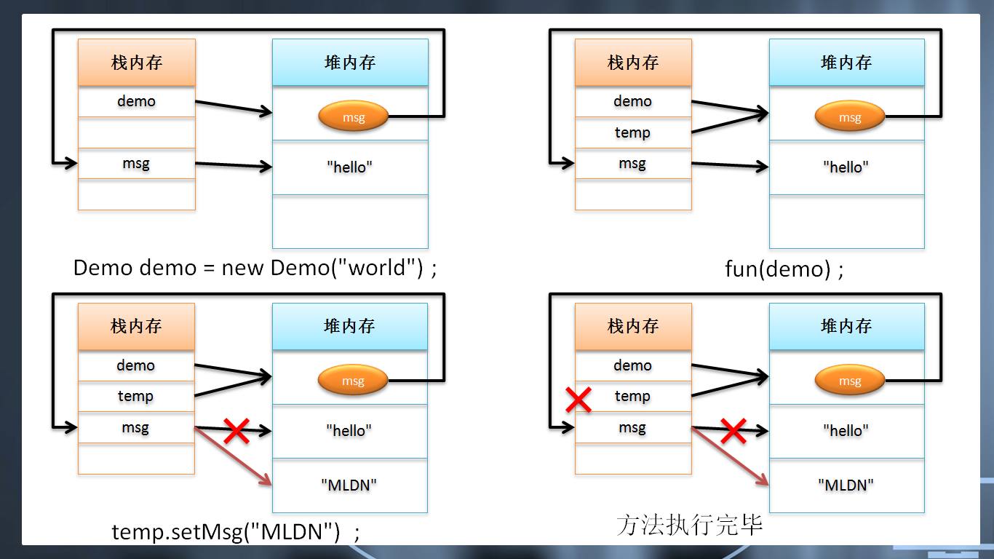

4、总结
引用传递一定要耐心使用内存分析，String这种类型的数据需要特殊处理。

